TÀI LIỆU HỌC MACHINE LEARNING
Bản 20 trang: lý thuyết cốt lõi, thực hành, checklist và bài tập
Mục tiêu: giúp người mới hiểu đúng quy trình học Machine Learning, biết đọc dữ liệu, chọn mô hình, đánh giá kết quả và tránh các lỗi phổ biến khi làm báo cáo hoặc demo.
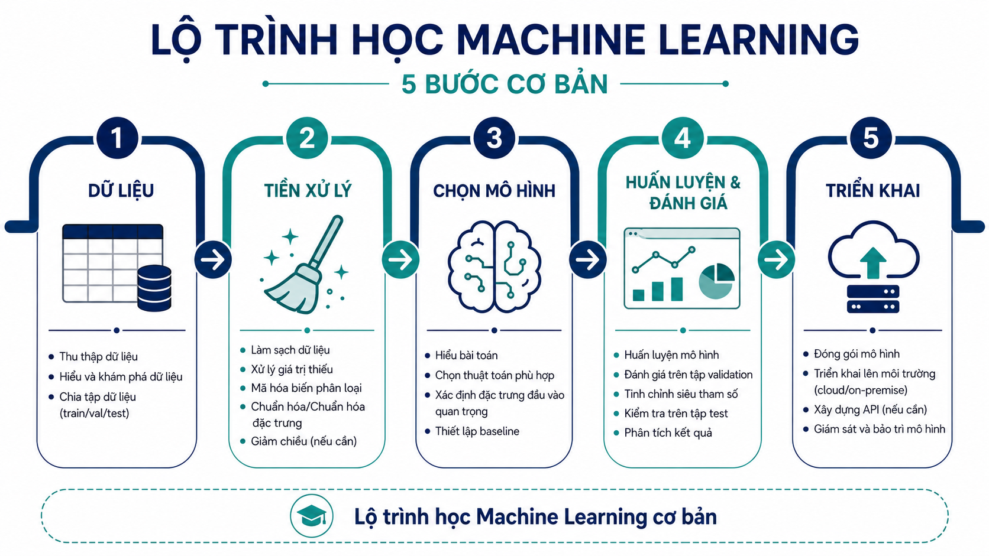
Cách dùng tài liệu: Đọc theo thứ tự từng trang, sau đó mở file Excel để theo dõi tiến độ và dùng slide để thuyết trình lại nội dung.

Mục lục nhanh
01. 1. Tổng quan ML và tư duy học đúng
02. 2. Quy trình dự án ML chuẩn
03. 3. Dữ liệu, feature và label
04. 4. Tiền xử lý dữ liệu
05. 5. Chia train/validation/test
06. 6. Hồi quy tuyến tính
07. 7. Logistic Regression
08. 8. Decision Tree và Random Forest
09. 9. SVM và KNN
10. 10. Naive Bayes
11. 11. Loss function và gradient descent
12. 12. Optimizer trong Deep Learning
13. 13. Overfitting, underfitting và regularization
14. 14. Đánh giá mô hình phân loại
15. 15. Đánh giá mô hình hồi quy
16. 16. Cross-validation và tuning
17. 17. Pipeline thực nghiệm chuẩn
18. 18. Bài tập thực hành và checklist
19. 19. Glossary thuật ngữ
20. 20. Tài liệu tham khảo
Ghi chú thuật ngữ: Mỗi thuật ngữ quan trọng đều có giải thích tiếng Việt ngay bên cạnh để dễ học và dễ trình bày.

Trang 3 - ML là gì và học theo tư duy nào?
Machine Learning (ML - học máy) là cách cho máy tính học quy luật từ dữ liệu thay vì viết toàn bộ luật bằng tay. Ví dụ: thay vì tự đặt hàng trăm điều kiện để phát hiện email spam, ta cho mô hình học từ nhiều email đã gắn nhãn spam/không spam.

Ý chính cần nhớ
- Input: dữ liệu đầu vào, ví dụ bảng điểm, ảnh, văn bản, log mạng.
- Label: nhãn đúng, ví dụ “spam”, “benign”, “attack”, hoặc giá điện tương lai.
- Model: mô hình học quy luật từ dữ liệu.
- Prediction: dự đoán của mô hình trên dữ liệu mới.
Ghi nhớ: Học ML nên đi từ bài toán -> dữ liệu -> baseline -> đánh giá -> cải thiện, không nên nhảy thẳng vào mô hình phức tạp.

Trang 4 - Quy trình dự án ML chuẩn
Một dự án ML tốt cần có quy trình rõ ràng để tránh làm sai từ đầu. Quy trình thường gồm xác định bài toán, thu thập dữ liệu, khám phá dữ liệu, tiền xử lý, huấn luyện, đánh giá, tối ưu và triển khai.

Ý chính cần nhớ
- Problem framing: xác định bài toán là phân loại, hồi quy, phân cụm hay dự báo chuỗi thời gian.
- EDA: khám phá dữ liệu để biết thiếu gì, lệch gì, phân phối ra sao.
- Baseline: mô hình đơn giản ban đầu để có mốc so sánh.
- Evaluation: đánh giá bằng chỉ số phù hợp, không chỉ nhìn accuracy.
Ghi nhớ: Checklist quan trọng: không dùng dữ liệu test để chọn mô hình, không để leakage, ghi lại seed và phiên bản thư viện.

Trang 5 - Dữ liệu, feature và label
Dataset (bộ dữ liệu) là nền tảng của ML. Feature là biến đầu vào dùng để dự đoán; label là giá trị đúng cần học. Với bài phân loại tấn công mạng, feature có thể là Flow Duration, Packet Length; label là BENIGN hoặc loại attack.

Ý chính cần nhớ
- Structured data: dữ liệu dạng bảng, thường lưu bằng CSV/XLSX/SQL.
- Unstructured data: ảnh, âm thanh, văn bản, log thô.
- Target leakage: rò rỉ thông tin đáp án vào feature, làm kết quả ảo.
- Class imbalance: mất cân bằng lớp, ví dụ BENIGN nhiều hơn attack.
Ghi nhớ: Nếu dữ liệu sai hoặc label không đáng tin, mô hình mạnh cũng không cứu được kết quả.

Trang 6 - Tiền xử lý dữ liệu
Tiền xử lý giúp dữ liệu sạch và phù hợp với thuật toán. Các bước hay gặp gồm xử lý giá trị thiếu, mã hóa biến phân loại, chuẩn hóa số, xử lý ngoại lệ và chọn đặc trưng.

Ý chính cần nhớ
- Missing value: giá trị bị thiếu, có thể điền trung bình/trung vị hoặc tạo nhóm Unknown.
- Encoding: chuyển biến chữ thành số, ví dụ One-Hot Encoding.
- Scaling: chuẩn hóa độ lớn feature để mô hình học ổn định hơn.
- Outlier: điểm bất thường, cần kiểm tra có phải lỗi nhập liệu hay tín hiệu quan trọng.
Ghi nhớ: Chỉ fit scaler/encoder trên tập train, sau đó transform validation/test để tránh rò rỉ dữ liệu.

Câu hỏi tự kiểm tra | Gợi ý trả lời
Vì sao cần validation? | Để chọn mô hình/tuning mà không làm bẩn test.
Khi nào accuracy gây hiểu lầm? | Khi dữ liệu mất cân bằng hoặc chi phí lỗi khác nhau.
Một lỗi phổ biến? | Fit scaler trên toàn bộ dữ liệu trước khi chia.

Trang 7 - Chia train, validation và test
Train set dùng để học tham số; validation set dùng để chọn mô hình và tinh chỉnh siêu tham số; test set chỉ dùng cuối cùng để báo cáo kết quả khách quan.

Ý chính cần nhớ
- Train: dữ liệu huấn luyện.
- Validation: dữ liệu kiểm tra trong quá trình chọn mô hình.
- Test: dữ liệu đánh giá cuối, không đụng trong lúc tuning.
- Stratify: chia giữ tỷ lệ lớp, quan trọng khi dữ liệu mất cân bằng.
Ghi nhớ: Với time series phải chia theo thời gian, không shuffle ngẫu nhiên, vì dữ liệu tương lai không được xuất hiện trong quá trình học.

Trang 8 - Linear Regression
Linear Regression dự đoán giá trị số liên tục bằng đường hoặc mặt phẳng tuyến tính. Ví dụ dự đoán giá nhà, điểm số, nhu cầu điện. Mô hình dễ hiểu và là baseline tốt.

Ý chính cần nhớ
- Regression: bài toán dự đoán số liên tục.
- Coefficient: hệ số cho biết feature tác động mạnh hay yếu.
- MSE: trung bình bình phương sai số, phạt lỗi lớn mạnh hơn.
- MAE: trung bình sai số tuyệt đối, dễ giải thích hơn.
Ghi nhớ: Không nên dùng hồi quy tuyến tính nếu quan hệ quá phi tuyến mà không bổ sung feature phù hợp.

Trang 9 - Logistic Regression
Logistic Regression dùng cho phân loại, đặc biệt nhị phân. Dù tên có chữ regression, đầu ra là xác suất thuộc lớp dương. Đây là baseline rất tốt cho dữ liệu bảng.

Ý chính cần nhớ
- Binary classification: phân loại 2 lớp.
- Probability threshold: ngưỡng xác suất để quyết định lớp.
- Sigmoid: hàm ép đầu ra về khoảng 0 đến 1.
- Interpretability: dễ giải thích hệ số và hướng tác động.
Ghi nhớ: Khi dữ liệu mất cân bằng, cần xem precision/recall/F1 thay vì chỉ nhìn accuracy.

Trang 10 - Decision Tree và Random Forest
Decision Tree học bằng cách chia dữ liệu theo các câu hỏi dạng if-else. Random Forest kết hợp nhiều cây để giảm overfitting và thường hoạt động tốt trên dữ liệu bảng.

Ý chính cần nhớ
- Node: nút quyết định trong cây.
- Leaf: lá chứa dự đoán cuối.
- Ensemble: kết hợp nhiều mô hình để mạnh hơn.
- Feature importance: mức độ đóng góp của feature trong mô hình cây.
Ghi nhớ: Random Forest mạnh và dễ dùng, nhưng có thể khó triển khai nhẹ nếu số cây quá lớn.

Câu hỏi tự kiểm tra | Gợi ý trả lời
Vì sao cần validation? | Để chọn mô hình/tuning mà không làm bẩn test.
Khi nào accuracy gây hiểu lầm? | Khi dữ liệu mất cân bằng hoặc chi phí lỗi khác nhau.
Một lỗi phổ biến? | Fit scaler trên toàn bộ dữ liệu trước khi chia.

Trang 11 - SVM và KNN
SVM tìm ranh giới phân tách có biên lớn giữa các lớp. KNN dự đoán dựa trên những điểm gần nhất. Hai mô hình này hữu ích để hiểu trực giác hình học trong ML.

Ý chính cần nhớ
- Margin: khoảng cách an toàn giữa ranh giới và điểm dữ liệu.
- Kernel: biến đổi không gian để tách dữ liệu phi tuyến.
- Neighbor: hàng xóm gần nhất trong KNN.
- Distance metric: cách đo khoảng cách như Euclidean.
Ghi nhớ: KNN có thể chậm khi dữ liệu lớn; SVM cần scaling tốt và tuning cẩn thận.

Trang 12 - Naive Bayes
Naive Bayes dựa trên xác suất Bayes và giả định các feature độc lập có điều kiện. Dù giả định đơn giản, mô hình chạy nhanh và rất tốt cho bài toán văn bản như spam detection.

Ý chính cần nhớ
- Prior probability: xác suất ban đầu của lớp.
- Likelihood: xác suất quan sát feature khi biết lớp.
- Posterior: xác suất lớp sau khi thấy dữ liệu.
- Naive assumption: giả định đơn giản hóa rằng feature độc lập.
Ghi nhớ: Naive Bayes là lựa chọn tốt khi cần baseline nhanh, đặc biệt với văn bản và dữ liệu nhiều chiều.

Trang 13 - Loss function và Gradient Descent
Loss function đo mô hình sai bao nhiêu. Gradient Descent cập nhật tham số theo hướng làm loss giảm. Đây là lõi của huấn luyện mô hình, đặc biệt trong Deep Learning.

Ý chính cần nhớ
- Loss: độ sai của mô hình trên mẫu hoặc batch.
- Gradient: hướng và độ dốc cho biết nên chỉnh tham số ra sao.
- Learning rate: tốc độ bước nhảy khi cập nhật.
- Epoch: một lượt mô hình đi qua toàn bộ tập train.
Ghi nhớ: Learning rate quá lớn dễ làm loss dao động; quá nhỏ thì học rất chậm.

Trang 14 - Optimizer trong Deep Learning
Optimizer là thuật toán quyết định cách cập nhật trọng số của mạng nơ-ron dựa trên gradient. Các optimizer phổ biến gồm SGD, Momentum, RMSProp, Adam và AdamW.

Ý chính cần nhớ
- SGD: cập nhật đơn giản theo gradient của mini-batch.
- Momentum: thêm quán tính để đi ổn định hơn.
- RMSProp: điều chỉnh learning rate theo từng tham số.
- Adam: kết hợp momentum và adaptive learning rate.
- AdamW: tách weight decay khỏi cập nhật Adam, thường dùng cho mô hình hiện đại.
Ghi nhớ: Người mới nên bắt đầu với Adam/AdamW, sau đó thử SGD + Momentum nếu cần kiểm soát tổng quát hóa.

Optimizer | Dễ hiểu | Khi nên dùng
SGD | Cập nhật đơn giản theo gradient | Baseline, dữ liệu lớn, cần tổng quát hóa
Momentum | SGD có quán tính | Loss dao động, cần ổn định hướng học
Adam | Tự thích nghi learning rate | Người mới, deep learning phổ biến
AdamW | Adam + weight decay tách riêng | Transformer, mô hình hiện đại
Câu hỏi tự kiểm tra | Gợi ý trả lời
Vì sao cần validation? | Để chọn mô hình/tuning mà không làm bẩn test.
Khi nào accuracy gây hiểu lầm? | Khi dữ liệu mất cân bằng hoặc chi phí lỗi khác nhau.
Một lỗi phổ biến? | Fit scaler trên toàn bộ dữ liệu trước khi chia.

Trang 15 - Overfitting, underfitting và regularization
Overfitting là mô hình học quá sát train nên kém trên dữ liệu mới. Underfitting là mô hình quá đơn giản, học chưa đủ quy luật. Regularization giúp mô hình tổng quát hơn.

Ý chính cần nhớ
- Overfitting: train tốt nhưng validation/test kém.
- Underfitting: cả train và validation đều kém.
- Dropout: tắt ngẫu nhiên neuron khi train để giảm phụ thuộc.
- Weight decay/L2: phạt trọng số lớn để mô hình bớt phức tạp.
- Early stopping: dừng khi validation không cải thiện.
Ghi nhớ: Luôn so sánh train loss và validation loss để nhận diện overfitting/underfitting.

Trang 16 - Đánh giá mô hình phân loại
Phân loại không nên chỉ nhìn accuracy. Với dữ liệu mất cân bằng, recall của lớp quan trọng có thể quyết định mô hình có dùng được hay không.

Ý chính cần nhớ
- Accuracy: tỷ lệ dự đoán đúng tổng thể.
- Precision: trong các mẫu dự đoán dương, bao nhiêu mẫu đúng.
- Recall: trong các mẫu thực sự dương, bắt được bao nhiêu.
- F1-score: trung bình điều hòa giữa precision và recall.
- Confusion matrix: bảng TP, FP, FN, TN.
Ghi nhớ: Trong phát hiện tấn công hoặc bệnh, recall thường quan trọng vì bỏ sót có thể nguy hiểm.

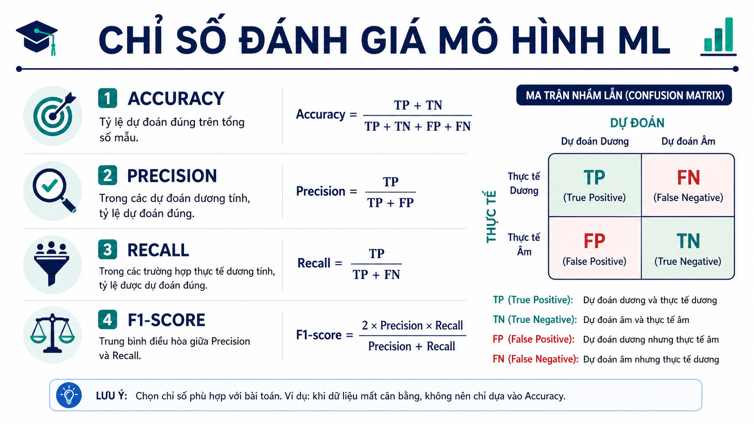

Trang 17 - Đánh giá mô hình hồi quy
Hồi quy dự đoán số nên dùng MAE, MSE, RMSE, MAPE hoặc WAPE tùy bài toán. Cần xem cả sai số trung bình và đồ thị sai số theo thời gian/nhóm.

Ý chính cần nhớ
- MAE: sai số tuyệt đối trung bình, dễ giải thích.
- RMSE: căn của MSE, phạt lỗi lớn mạnh.
- MAPE: phần trăm lỗi, dễ hiểu nhưng lỗi khi giá trị thật gần 0.
- WAPE: tổng sai số tuyệt đối chia tổng giá trị thật, hay dùng trong dự báo nhu cầu.
Ghi nhớ: Với dữ liệu năng lượng/load forecasting, WAPE thường dễ báo cáo vì phản ánh tỷ lệ sai số tổng thể.

Trang 18 - Cross-validation và tuning
Cross-validation chia train thành nhiều fold để đánh giá ổn định hơn. Tuning là thử các siêu tham số như learning rate, max_depth, n_estimators để cải thiện kết quả.

Ý chính cần nhớ
- K-fold: chia dữ liệu thành K phần, lần lượt dùng một phần để validation.
- Hyperparameter: tham số đặt trước khi train, không học trực tiếp từ dữ liệu.
- Grid search: thử lưới giá trị định sẵn.
- Random search: thử ngẫu nhiên, thường hiệu quả hơn khi không gian lớn.
Ghi nhớ: Không tuning trên test set. Test set phải được giữ sạch đến cuối.

Câu hỏi tự kiểm tra | Gợi ý trả lời
Vì sao cần validation? | Để chọn mô hình/tuning mà không làm bẩn test.
Khi nào accuracy gây hiểu lầm? | Khi dữ liệu mất cân bằng hoặc chi phí lỗi khác nhau.
Một lỗi phổ biến? | Fit scaler trên toàn bộ dữ liệu trước khi chia.

Trang 19 - Pipeline thực nghiệm chuẩn
Một pipeline ML tốt cần tái lập được: cố định seed, lưu cấu hình, lưu metric, lưu mô hình và ghi rõ dữ liệu đầu vào. Điều này giúp báo cáo chuyên nghiệp và dễ debug.

Ý chính cần nhớ
- Seed: số cố định để kết quả ngẫu nhiên có thể lặp lại.
- Pipeline: chuỗi bước xử lý dữ liệu và mô hình.
- Artifact: file sinh ra như model.pkl, metrics.csv, hình confusion matrix.
- Experiment log: bảng ghi cấu hình và kết quả từng lần chạy.
Ghi nhớ: Mỗi experiment nên có tên, ngày, dataset version, feature set, model, tham số và metric chính.

Trang 20 - Bài tập, glossary và nguồn học
Sau khi học lý thuyết, hãy thực hành bằng một bài dữ liệu bảng nhỏ: phân loại khách hàng rời bỏ dịch vụ, dự đoán giá nhà hoặc phát hiện bất thường mạng.

Ý chính cần nhớ
- Bài 1: đọc CSV, kiểm tra missing value, vẽ phân phối label.
- Bài 2: chia train/validation/test đúng cách.
- Bài 3: train Logistic Regression, Random Forest và so sánh F1.
- Bài 4: viết 1 trang nhận xét: mô hình nào tốt, vì sao, lỗi còn lại là gì.
- Nguồn học: D2L, scikit-learn User Guide, Deep Learning Book, Stanford CS231n.
Ghi nhớ: Kết quả tốt không chỉ là metric cao, mà còn là quy trình đúng, giải thích rõ và tránh rò rỉ dữ liệu.

